УЧРЕЖДЕНИЕ ОБРАЗОВАНИЯ

БЕЛОРУССКИЙ ГОСУДАРСТВЕННЫЙ ТЕХНОЛОГИЧЕСКИЙ УНИВЕРСИТЕТ

Отчёт

Лабораторная работа №1

Основы теории чисел и их использование в криптографии

Работу выполнил

Студент 3 курса 2 группы

Антонович Ю.О.

Минск, 2020

В ходе выполнения данной лабораторной работы было разработано приложение для нахождения НОД 2-х и более чисел, а так же вычисления всех простых чисел в заданном интервале.

Интерфейс приложения выглядит следующим образом:

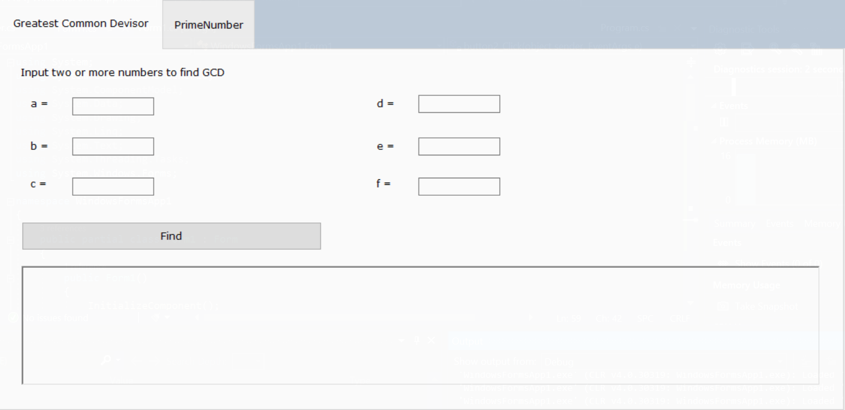

Рисунок 1 – интерфейс приложения для вычисления НОД чисел (от дву до пяти)

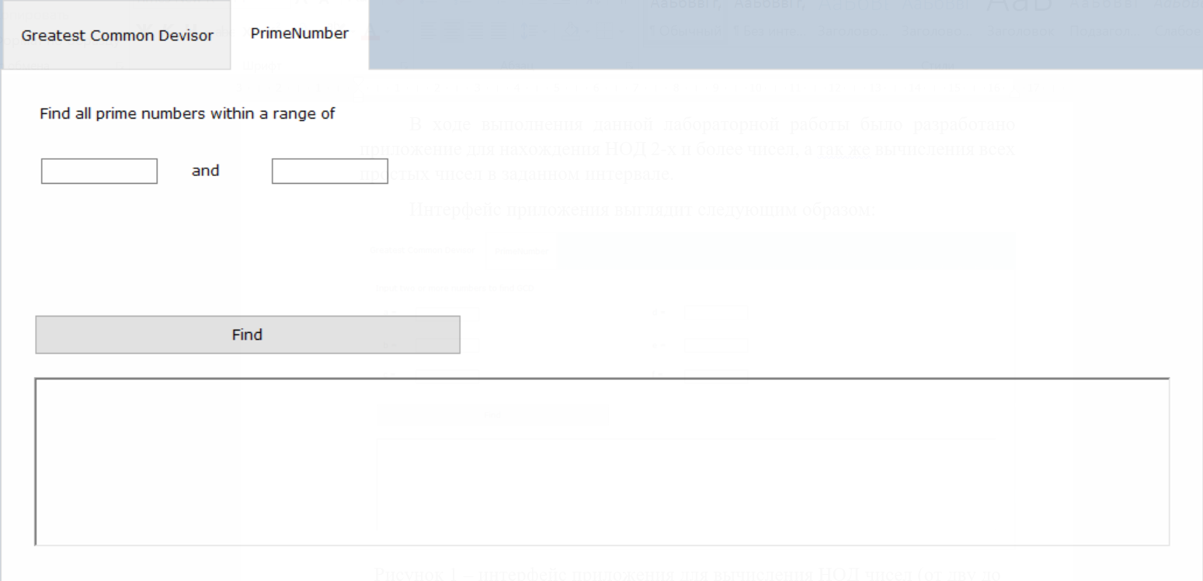

Рисунок 2 – интерфейс приложения для нахождения простых чисел в заданном диапазоне

Алгоритм вычисления НОД двух чисел реализован в следующей функции:

// Function to return gcd of a and b

static int gcd(int a, int b)

{

if (a == 0)

return b;

return gcd(b % a, a);

}

Если задача требует нахождения НОД более чем двух чисел, эти числа будут переданы в виде массива функции, описанной ниже, которая будет вызывать описанную ранее функцию. Так будет определяться НОД для пары из текущего НОД и каждого элемента массива. При первой итерации за значение НОД принимается первый элемент массива.

// Function to find gcd of

// array of numbers

public static int findGCD(int[] arr, int n)

{

int result = arr[0];

for (int i = 1; i < n; i++)

{

result = gcd(arr[i], result);

if (result == 1)

{

return 1;

}

}

return result;

}

Во второй задаче проверка числа на то, является ли оно простым осуществляется функцией, описанной ниже:

public static bool isPrime(int num)

{

int number = num;

for (int i = 2; i < number / 2; i++)

{

if (number % i == 0)

{

return false;

}

}

return true;

}

Она возвращает значение true/false. Ее вызов осуществляется для каждого числа из промежутка, заданного пользователем функцией, описанной ниже. Те числа, которые являются простыми, вернутся в точку вызова в виде списка.

public static List<string> allPrimeInRange(int startnumber, int endnumber)

{

List<string> primeNumbers = new List<string>();

for (int i = startnumber; i <= endnumber; i++)

{

if (isPrime(i)) primeNumbers.Add(i.ToString());

}

return primeNumbers;

}

Вывод:

В ходе выполнения данной лабораторной работы были реализованы алгоритмы для нахождения НОД нескольких чисел и простых чисел из промежутка. Функции реализаций приведены в отчете. Приложение оттестировано, результаты рерные.